**11 клас Домашна работа 6 учебна седмица**

1. Моля, прочетете.

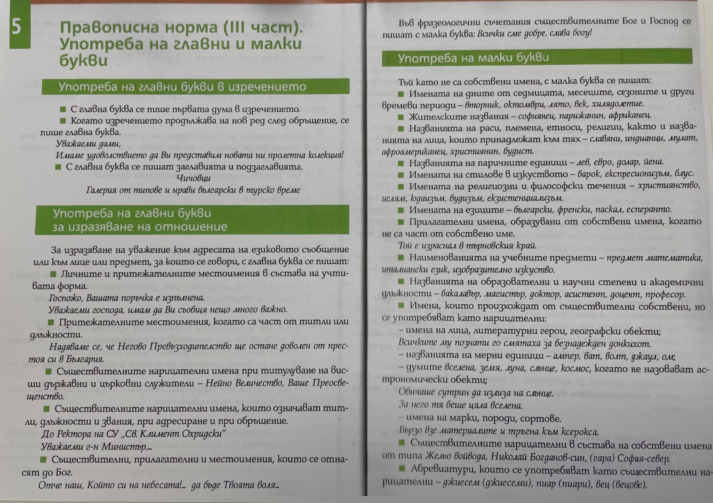

1. Направете упражненията.

